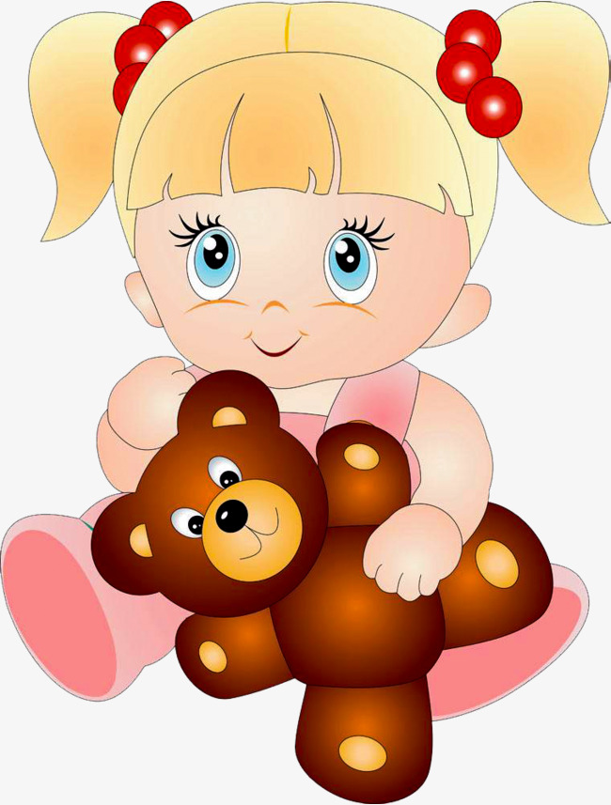 Поиграем со звуками
Малыш сделав первые шаги в своей жизни начинает познавать мир.
А познает он этот мир с помощью игры. Если понаблюдать, как играет в таком возрасте ребенок, то его интерес очень выражен к разным звукам. Малыш не упускает случая выявить звуковые возможности игрушек, попавших к нему в руки (гудит, пищит, стучит). Подражая взрослым, ребенок пытается поиграть на игрушечной гармошке, балалайке и т.д. пытаясь узнать язык звуков.
Эта игра со звуками помогает ребенку лучше слушать и учит различать звуки разной окраски и самостоятельно их воспроизводить.
В домашних условиях в семейном кругу с помощью игры мы можем помочь ребенку быстрее узнать этот мир.
Для игр нужны музыкальные игрушки такие как: колокольчики, барабан, погремушки, бубны, дудочки. Каждый из этих музыкальных игрушек имеет свою звуковую окрасу.
Если нет возможности приобрести такие музыкальные игрушки, то можно сделать звучащие игрушки самим. Это могут быть брусочки, коробочки, кубики, бутылочки.
Наполните коробочки или бутылочки камушками и пусть ребенок потрясет. Послушайте с ним вместе, как звучит та или иная коробочка. Подберите слова, чтобы дать характеристику каждому звуку(эта игрушка звучит звонко, темно, светло, мягко и т.д.).Посмотрите и обратите внимание какая игрушка больше всего понравилась малышу и спросите чем она ему понравилась.
И какой звук ему понравился больше всех. По ответу ребенка вы поймете, какие звуки ему нравятся больше всех.
Предлагаем игры со звуками.

Игра «громко-тихо».
Расскажите ребенку, что в музыке бывают звуки громкие и тихие. Возьмите игрушку и сыграйте сначала громко, а потом тихо, чтобы ребенок услышал контраст звучания. Дайте ребенку игрушку и поиграйте вместе с ним сначала громко, а потом тихо, а потом поиграйте каждый по отдельности.
Игра «Медленно-быстро»
Ребенок и взрослый садятся друг на против друга.
Возьмите и игрушку, например барабан и 4 раза постучите в медленном темпе, а потом также 4 раза в быстром темпе. Сначала вы играете вместе, а потом ребенок играет самостоятельно.

Уважаемые папы и мамы! Играйте дома со своими малышами, через игру ваш ребенок быстрее узнает мир звуков и научится слушать музыку.

